

《动态网站设计与开发》

结课报告

项目名称： 基于PHP只有河南订单系统

专业班级：

学生学号：

学生姓名：

日 期：

信息工程学院

目录

一、系统背景及意义 1

1.1系统开发背景介绍 1

1.2 系统开发的意义 1

1.2.1推动河南文化旅游事业的发展 1

1.2.2保护和传承河南传统文化 2

1.2.3创新文化旅游的体验方式 2

二、系统的设计思路 3

2.1 数据库设计分析 3

2.2 功能模块设计分析 4

2.2.1用户端 4

2.2.2管理员端 4

三、程序功能测试及截图 6

3.1程序代码测试 6

3.2功能演示（界面） 14

四、对于PHP安全性的思考以及未来PHP的发展趋势设想 20

五、总结与收获 22

六、参考文献 23

# 系统背景及意义

## 1.1系统开发背景介绍

随着科技与互联网的飞速发展，传统的旅游行业正面临着巨大的变革。特别是在全球疫情的影响下，线上预订和虚拟旅游已成为新的趋势。与此同时，河南作为中国的文化大省，拥有着丰富的历史文化遗产和深厚的文化底蕴。为了更好地挖掘、保护、传承和发扬河南的独特文化，一个创新的订票系统——“基于PHP的只有河南订票系统”应运而生。

该系统不仅是一个简单的票务预订工具，更是一个集文化展示、旅游推广、信息管理等多功能于一体的综合平台。它旨在为游客提供更为便捷、高效的预订体验，同时也为河南的文化旅游资源提供了一个全新的展示窗口。

首先，对于用户来说，该系统提供了购票、查看个人信息、查看个人余额以及修改个人信息等功能。通过简单的操作，用户可以轻松地获取到最新的演出信息、景区动态以及各种优惠活动，从而更好地规划自己的旅程。

其次，对于管理员而言，该系统提供了一整套强大的后台管理功能。从票务管理到用户管理，再到订单查看，每一个环节都经过精心设计，使得管理员可以轻松地进行各项操作，确保系统的正常运行。

特别是票务管理方面，管理员可以随时增加、删除或修改票务信息，确保每一个细节都得到妥善处理。同时，用户管理也考虑到了增加用户信息、删除用户信息以及修改用户信息等需求，使得整个系统更加完善。

文旅文创融合战略是当前河南省的重点发展策略之一。而《只有河南·戏剧幻城》正是建业集团为“讲好黄河故事、延续历史文脉、坚定文化自信”所做出的实际行动。该项目不仅为游客提供了一个全新的沉浸式体验方式，更是助力推动黄河文化在新时代发扬光大的重要举措。

因此，开发“基于PHP的只有河南订票系统”不仅有助于提高游客的旅游体验，促进河南的文化旅游发展，更是对传统文化的保护和传承的有力支持。它不仅是一个技术项目，更是一个文化项目，对于推动河南乃至全国的文化旅游事业都具有深远的意义。

## 1.2 系统开发的意义

### 1.2.1推动河南文化旅游事业的发展

“基于PHP的只有河南订票系统”项目作为一项结合互联网技术的文化旅游项目，其首要的意义在于推动河南文化旅游事业的发展。在当前的数字化时代，旅游业的数字化转型已经成为不可逆转的趋势。本项目通过线上预订、在线支付等功能，将传统的旅游业务与现代科技相结合，极大地提升了旅游服务的便利性和效率。这不仅方便了游客，也提高了旅游企业的运营效率，为河南文化旅游事业的发展注入了新的活力。

### 1.2.2保护和传承河南传统文化

河南作为中国的文化大省，拥有着丰富的历史文化遗产。然而，随着时代的变迁，许多传统文化面临着被遗忘的危险。“基于PHP的只有河南订票系统”项目在推广河南文化旅游的同时，也起到了保护和传承河南传统文化的作用。通过线上平台，更多的人可以了解到河南的传统文化，从而增强对传统文化的认同感和自豪感。这对于传统文化的保护和传承具有深远的意义。

### 1.2.3创新文化旅游的体验方式

“基于PHP的只有河南订票系统”项目不仅仅是一个订票系统，更是一个集成了多种功能的文化旅游平台。它通过先进的科技手段，为游客提供了全新的文化旅游体验方式。游客可以在线体验到沉浸式的文化旅游，仿佛身临其境地感受到河南的历史文化和自然风光。这种创新的体验方式，不仅提高了游客的满意度，也为文化旅游的发展开辟了新的道路。

# 二、系统的设计思路

## 2.1 数据库设计分析

数据库分为用户（User）数据库、管理员（admin）数据库、票（ticket）数据库和订单数据库（ticket_user）数据库。用户数据库中包含用户ID、账号、姓名、密码、性别、年龄、余额信息，为了方便对数据表的信息修改和删除，必须要为该表设置一个ID，该ID作为主键并且自动增长。账号和密码是为了给用户登录用的，姓名、性别、年龄是用户的基本信息是必须要有的，而余额可以实现购买票而所花费的钱；而管理员数据库包含管理员ID、账号、姓名、密码、性别、年龄数据，账号密码则为管理员登录提供了信息；票数据库包含ID、票的标题、描述、预约时间、数量和价格，之所以要添加票的标题和描述是因为只有河南会在不同的季节提供不同的剧场主题，在不同的节日所提供的剧场也不同，因此添加标题和描述，可以更好的为客户提供选择的权力。订单数据库中包含ID、票ID、用户ID，ID是指信息的ID，作为主键，并且自动增长，标识这条数据的唯一性。用户ID则是正好和票ID一一对应，一条信息包括票和用户，而下单时间则是用户购买的时间。

## 2.2 功能模块设计分析

这个基于PHP的河南订票系统旨在提供便捷、高效的服务，该系统分为用户端和管理员端，用户端功能设计涵盖了购票系统、用户系统和订单系统三大类功能，为用户提供全面而便利的使用体验。管理员端覆盖购票管理系统，用户管理系统，订单管理系统，为管理员提供一个简单高效的系统。

### 2.2.1用户端

购票系统是这个用户端系统的核心功能之一。用户可以通过这个系统方便地完成只有河南观光游票的购买。该系统将提供详尽的票务信息，包括演出时间、剧目介绍、票价等，用户可以根据自己的需求选择合适的演出时间和座位。通过简单的操作流程，用户可以轻松完成购票，无需在现场排队等候，极大地提升了购票的便捷性和效率性。

用户系统提供了便捷的个人信息管理功能。用户可以登录个人账户，查看和修改自己的个人信息，包括联系方式、收货地址等。同时，用户还可以方便地查询自己的余额情况，随时了解账户资金情况，为购票提供资金支持，增加了用户的使用灵活性和便利性。

订单系统为用户提供了全面的订单管理功能。用户可以查看自己的购买历史，详细了解自己过去的购票情况，包括购票时间、演出信息、座位选择等详细订单信息。这使得用户能够随时追踪自己的购票记录，方便核对、管理个人消费，提升了用户对于个人购票情况的了解和掌控能力。

用户端系统的设计旨在为用户提供全方位、便捷、高效的服务体验。通过这个系统，用户能够方便快捷地完成购票，管理个人信息，随时了解自己的购票情况，进而更好地参与只有河南·戏剧幻城的文化体验。这种便捷、高效的用户体验将有助于吸引更多用户参与，并推动当地文化旅游业的进一步发展。

### 2.2.2管理员端

管理员端是这个系统的管理中枢，主要分为票务管理、用户管理和订单管理三大功能模块，旨在为管理员提供全面的系统管理和运营支持。

票务管理模块是管理员端的核心功能之一。管理员可以进行票务信息的全面管理，包括票务的增加、删除和修改等。这意味着管理员可以方便地更新和编辑演出信息、票价、座位等相关信息，确保信息的准确性和及时性。此外，管理员还能够查看票务销售情况，分析各类票务的销售状况和趋势，为进一步的票务策略和市场运营提供数据支持。

用户管理模块提供了对用户信息的管理功能。管理员可以进行用户信息的增加、删除和修改，维护用户数据库的完整性和准确性。这包括用户个人信息的管理以及账户状态的监控，确保用户数据的安全性和系统的稳定运行。同时，管理员还可以进行用户权限的设置和管理，保障系统操作的安全性和规范性。

订单管理模块为管理员提供了订单的全面管理功能。管理员可以查看和管理所有订单信息，包括订单的生成、处理、状态跟踪等。这使得管理员能够随时了解订单的实时情况，对订单进行审计、处理异常情况，保障订单的正常运作和用户体验。此外，管理员还能够生成订单报表、统计销售数据等，为经营决策提供数据支持。

通过票务、用户和订单管理模块，管理员能够高效地管理系统的各项功能，保障系统运行的稳定性和顺畅性，同时也为系统的进一步优化和发展提供了数据基础和决策支持。

# 三、程序功能测试及截图

## 3.1程序代码测试

主要代码：

连接数据库：

<?php

$conn = mysqli_connect("localhost", "root", "123456", "hm_db", 3306) or die("Error: " . mysqli_error($conn));

mysqli_query($conn, "SET NAMES 'utf8' ");?>

login.php:

<?php

session_start();

$account = $_POST['account'];

$password = $_POST['password'];

$password = md5($password);

include_once "../../conn.php";

$stmt = $conn->prepare("SELECT * FROM user WHERE account = ? AND password = ?");

$stmt->bind_param("ss", $account, $password);

$stmt->execute();

$result = $stmt->get_result();

if ($result->num_rows === 1) {

$_SESSION['account'] = $account;

echo "<script> alert('登录成功');

location.href='../../view/user/index.php';

</script>";

} else {

echo "<script> alert('登录失败');

location.href='../../login.html';

</script>";

}

$stmt->close();

$conn->close();

Buy.php:

<?php

session_start();

if (!isset($_SESSION['account'])) {

echo "<script>alert('您无权访问')</script>";

header("Location: ../../login.html");

}

// echo $id;

include "../../conn.php";

// 票的id

$ticket_id = $_GET['id'];

// 用户的account

$account = $_SESSION['account'];

// 票的价钱

$price = $_GET['price'];

$sql_get_id = "select id from user where account='$account'";

$result = mysqli_query($conn, $sql_get_id);

$row = mysqli_fetch_all($result, MYSQLI_ASSOC);

$user_id = $row[0]['id'];

$user_id = intval($user_id);

if (user_money_delete($conn, $price, $user_id)) {

if (ticket_delete_one($conn, $ticket_id)) {

if (insert_ticket_user($conn, $ticket_id, $user_id)) {

echo "<script>

alert('购买成功');

window.location.href='../../view/user/index.php';

</script>";

}

}

}

// 先让ticket表中票的数量减一

function ticket_delete_one($conn, $ticket_id)

{

// 使用这个flag作为标记，如果有一个操作失败，就让flag为false

$flag = false;

// 先判断票的数量是否足够

$sql = "select count from ticket where id=$ticket_id";

$result = mysqli_query($conn, $sql);

$row = mysqli_fetch_all($result, MYSQLI_ASSOC);

$count = $row[0]['count'];

if ($count <= 0) {

echo "<script>alert('票已售完')</script>";

return false;

}

$sql = "update ticket set count=count-1 where id=?";

$stmt = mysqli_prepare($conn, $sql);

mysqli_stmt_bind_param($stmt, "i", $ticket_id);

mysqli_stmt_execute($stmt);

if (mysqli_stmt_affected_rows($stmt) <= 0) {

$flag = false;

} else {

$flag = true;

}

mysqli_stmt_close($stmt);

return $flag;

}

// 再让ticket_user表中插入订单

function insert_ticket_user($conn, $ticket_id, $user_id)

{

$flag = false;

$current_time = date("Y-m-d H:i:s");

$sql = "insert into ticket_user(ticket_id,user_id,time) values(?,?,?)";

$stmt = mysqli_prepare($conn, $sql);

mysqli_stmt_bind_param($stmt, "iis", $ticket_id, $user_id, $current_time);

mysqli_stmt_execute($stmt);

if (mysqli_stmt_affected_rows($stmt) <= 0) {

$flag = false;

} else {

$flag = true;

}

return $flag;

mysqli_stmt_close($stmt);

}

// 最后让user表中的money减去票价

function user_money_delete($conn, $price, $user_id)

{

// 先判断用户的余额是否足够

$sql = "select money from user where id=$user_id";

$result = mysqli_query($conn, $sql);

$row = mysqli_fetch_all($result, MYSQLI_ASSOC);

$money = $row[0]['money'];

if ($money < $price) {

echo "<script>alert('余额不足')</script>";

return false;

}

$flag = false;

$sql = "update user set money=money-? where id=?";

$stmt = mysqli_prepare($conn, $sql);

mysqli_stmt_bind_param($stmt, "ds", $price, $user_id);

mysqli_stmt_execute($stmt);

if (mysqli_stmt_affected_rows($stmt) <= 0) {

$flag = false;

} else {

$flag = true;

}

return $flag;

mysqli_stmt_close($stmt);

}

getUserinfo.php:

<?php

session_start();

if (!isset($_SESSION['account'])) {

echo "<script>alert('您无权访问')</script>";

header("Location: ../../login.html");

}

include_once "../../conn.php";

$account = $_SESSION['account'];

$sql = 'select * from user where account = ?';

$stmt = $conn->prepare($sql);

$stmt->bind_param('s', $account);

$stmt->execute();

$result = $stmt->get_result();

if ($result->num_rows === 0) {

echo "<script> alert($account.'不存在');

location.href='../../login.html';

</script>";

}

// 打印信息

$res = $result->fetch_assoc();

Register.php:

<?php

$name = $_POST['username'];

$account = $_POST['account'];

$password = $_POST['password'];

$age = $_POST['userage'];

$sex = $_POST['usersex'];

$password = md5($password);

$account = trim($account);

$name = trim($name);

$age = trim($age);

$password = trim($password);

include_once "../../conn.php";

if (isExist($conn, $account)) {

echo "<script>alert('该账号已存在');location.href='../../view/user/register.html'</script>";

} else {

add_user($conn, $name, $account, $password, $age, $sex);

}

// 添加用户信息

function add_user($conn, $name, $account, $password, $age, $sex)

{

$sql = "INSERT INTO user (name, account, password, age, sex) VALUES (?, ?, ?, ?, ?)";

$stmt = $conn->prepare($sql);

$stmt->bind_param("sssis", $name, $account, $password, $age, $sex);

$stmt->execute();

// 判断是否成功

if ($stmt->affected_rows > 0) {

echo "<script>alert('注册成功');window.location.href='../../login.html'</script>";

} else {

echo "<script>alert('注册失败');location.href='../../view/user/register.html</script>";

}

}

// 判断是否存在该账号

function isExist($conn, $account)

{

$sql = "select * from user where account='$account'";

$result = mysqli_query($conn, $sql);

$result = mysqli_fetch_array($result);

if ($result) {

return true;

} else {

return false;

}

}

$stmt->close();

$conn->close();

管理员端：

Ticket_add.php:

<?php

session_start();

if (!isset($_SESSION['admin_account'])) {

echo "<script>alert('请先登录');location.href='../../view/admin/login.html'</script>";

}

$title = $_POST['title'];

$date = $_POST['date'];

$count = $_POST['count'];

$price = $_POST['price'];

$info = $_POST['info'];

$title = trim($title);

$date = trim($date);

$count = trim($count);

$price = trim($price);

$info = trim($info);

include_once "../../conn.php";

$sql = "insert into ticket(title,date,count,price,info) values('$title','$date','$count','$price','$info')";

$result = mysqli_query($conn, $sql);

if ($result) {

echo "<script>alert('添加成功');location.href='../../view/admin/add_ticket.php'</script>";

} else {

echo "<script>alert('添加失败');location.href='../../view/admin/add_ticket.php'</script>";

}

Ticket_delete.php:

<?php

session_start();

if (!isset($_SESSION['admin_account'])) {

echo "<script>alert('请先登录');location.href='../../view/admin/login.html'</script>";

}

$ticket_id = $_POST['id'];

if ($_GET['id']) {

$ticket_id = $_GET['id'];

}

include_once "../../conn.php";

if (isExist($conn, $ticket_id)) {

delete($ticket_id, $conn);

} else {

echo "<script>alert('不存在该票');location.href='../../view/admin/delete_ticket.php'</script>";

}

function delete($ticket_id, $conn)

{

$sql = "delete from ticket where id='$ticket_id'";

$result = mysqli_query($conn, $sql);

if ($result) {

echo "<script>alert('删除成功');location.href='../../view/admin/delete_ticket.php'</script>";

} else {

echo "<script>alert('删除失败');location.href='../../view/admin/delete_ticket.php'</script>";

}

}

function isExist($conn, $id)

{

$sql = "select * from ticket where id='$id'";

$result = mysqli_query($conn, $sql);

$result = mysqli_fetch_array($result);

if ($result) {

return true;

} else {

return false;

}

}

## 3.2功能演示（界面）





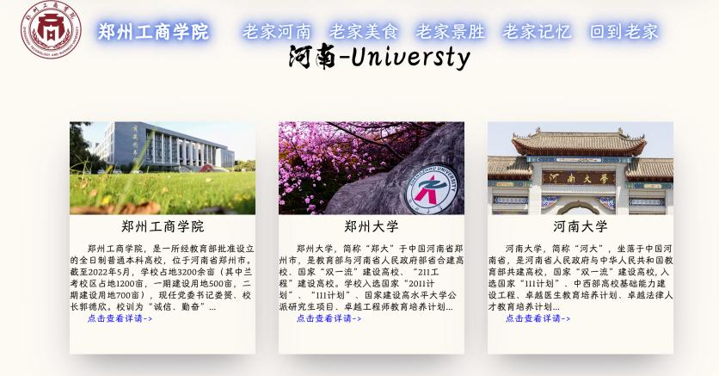



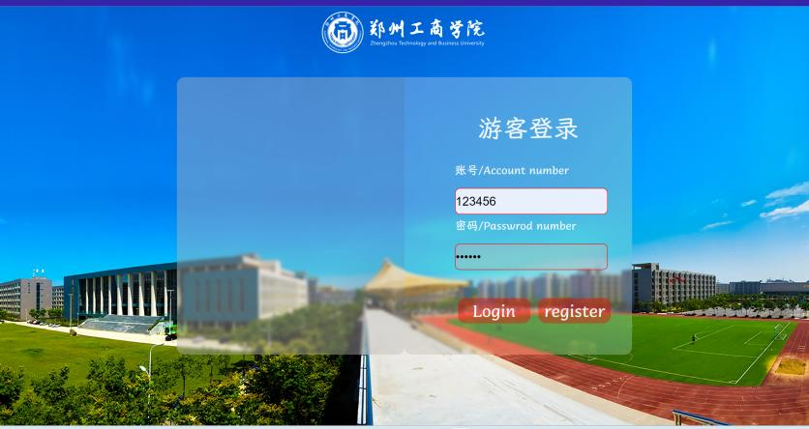

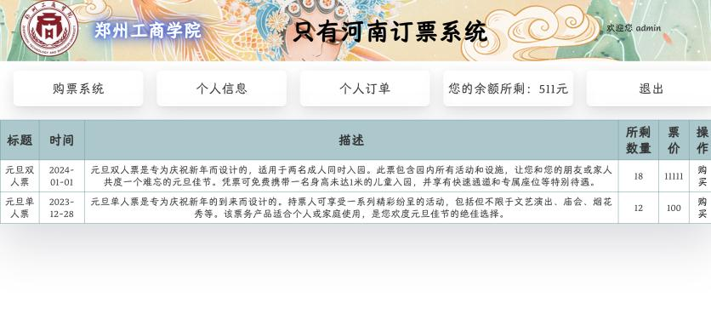

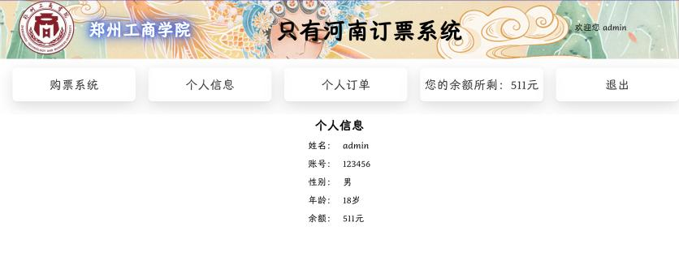

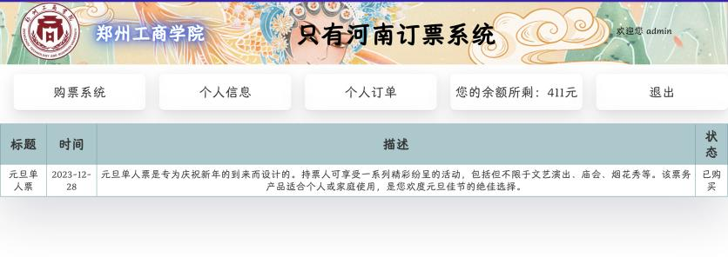

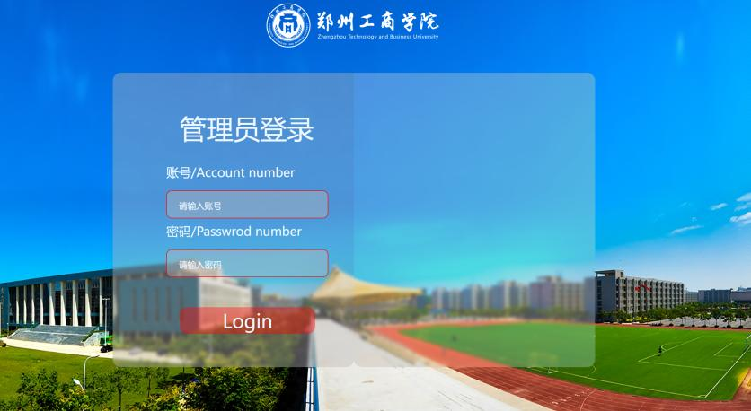

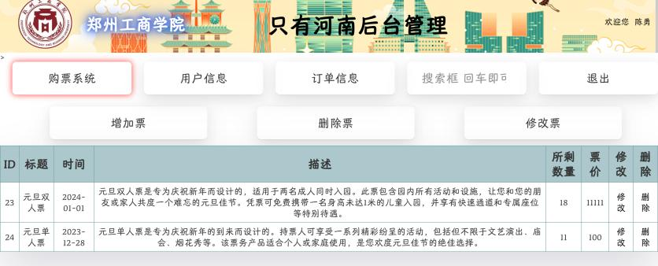

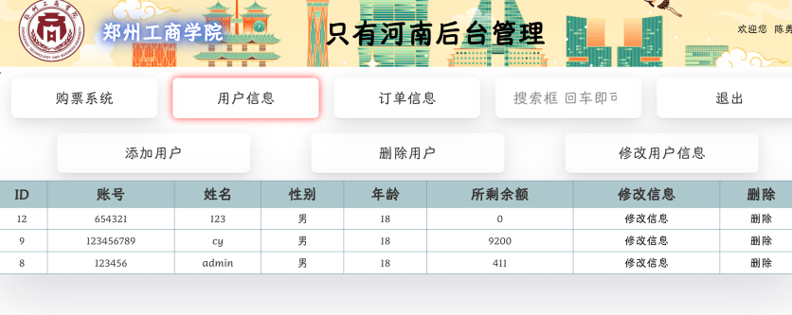

# 四、对于PHP安全性的思考以及未来PHP的发展趋势设想

在当前IT时代大环境下提到PHP，最离不开的就是它的便捷性以及安全性， PHP在曾经有过很多的风光和辉煌，PHP也作为初创者的最佳选择，它的语法简单，开发速度快，因此深受广大开发者的喜爱，也曾被赞称为“PHP是世界上最好的语言”。

可是，随着互联网的兴起，互联网再也不是像曾前是少数人的工具，现在互联网也开始走向大众，这也对PHP语言造成了一些影响，PHP虽然简单易开发，但是它的缺点非常明显也非常致命，首先就是PHP面对大规模企业，PHP在处理大型应用或者高并发情况下可能不如 Java 效率高，Java 有更强大的多线程支持和优化，对于大型企业级应用更有优势。如果这一点放在一十二年前，这一缺点还并不算缺点，但是随着网民的增多，加上企业的扩大，企业需要更多、更大的功能在网站中，对于PHP语言来说，开发成本高、开发时间长、开放维护难。其次就是PHP的安全性，PHP是一门弱类型的语言，并且历史上存在非常多的漏洞，因此PHP语言相对于Java、go来说很差，如果用户采用ThinkPHP框架搭建网站，那么用户就要承担TinkPHP框架漏洞带来的风险。如果用户采用自己研发系统，那么用户想要保证其安全性更加困难，身为弱类型的PHP语言本身不具有安全性检验，关于PHP的最常见漏洞有Sql注入、RCE、XSS、SSRF等，用户需要在开发前去花费时间学习漏洞原理，以至于保证其安全性，这无非加大了开发周期。虽然现在有网站WAF，可是WAF本身也是基于正则去匹配恶意payload，黑客可以利用改变payload语句，添加混淆代码，以绕过WAF，因此如果只靠WAF来很难保证网站安全性。当然大部分企业会采用防火墙、IDS、IPS等网络安全设备，阻止恶意流量进入网络，网络攻击千变万化，如果单纯靠这些正则匹配来匹配恶意攻击流量，远远不能应对当前网络攻击的现状。随着ChatGPT的诞生，深度学习，大模型等开始走入人们的眼中，如果采用AI+网络安全，形成网络主动防御，通过对AI进行训练，智能识别恶意流量，智能识别攻击者并控制访问权限，AI联动网络蜜罐并对攻击者的身份进行布置并反制，随着攻击者的攻击，AI开始对攻击者进行深度溯源并记录报告。

在本次项目中，我尽量对每一条的sql语句使用sql预编译技术来减少sql注入漏洞产生的可能，尽量不适用代码执行语句如eval、assert等函数来减少rce漏洞产生的可能，对每条带有变量的代码块进行过滤判断，减少黑客注入恶意payload的可能。

为了重现曾经的辉煌，未来的PHP需要朝着几个关键方向发展。首先，优化性能至关重要。改善PHP的执行效率，降低资源消耗，提升其处理大型和高流量应用的能力。其次，加强安全性，持续防范常见漏洞，提供更强大的安全功能，使开发者能够编写更加安全的应用。紧跟技术潮流，整合现代化技术，例如更好的异步编程支持、容器化支持以及前后端分离等。改善开发者体验也至关重要，简化语法，提供更多实用工具和框架，保证在框架的开发的中的安全性。

# 五、总结与收获

在大三的第一个学期中，学习到了被誉为“世界上最好的语言”PHP，PHP是历史上诞生最早之一的动态网站开发语言，同时也是大学中学到的第一门动态网站语言。曾经在某一段时间，以PHP语言开发的网站曾占据当前时期互联网的60%，可见PHP语言的强大。

通过这门课程我掌握了PHP编程语言的基本知识，还让我对Web开发有了更全面的了解。通过学习PHP的基础语法和核心概念，我能够构建简单到复杂的网页，并且理解了后端与前端的交互原理。掌握了如何处理表单数据、管理用户会话和进行文件操作等技能，这些技能是开发实用Web应用程序所必需的。数据库的使用也是一个重要的部分。学习了如何与数据库进行连接、查询和更新数据，这让我对数据的存储和检索有了更清晰的认识，同时也掌握了数据库连接语法。

在本学期的学习中让我更加注重自我学习和探索。我意识到PHP作为一门不断发展的语言，同时也是需要去不断完善的语言，需要持续学习和探索新的技术、新的工具。对于未来的规划，我希望能够进一步探索PHP的框架，比如think PHP、Yii2等框架，以提高我的开发效率和技能水平。

当前PHP的最新版本为PHP8，通过学习这门语言，我获得了IT前辈们多年经验的结晶。PHP作为一门强大而灵活的语言，它不仅仅是一门编程语言，更是整个开源社区的集大成者。通过深入学习PHP，我不仅了解了语言本身的特性和技术，还能感受到开源精神和分享文化所带来的影响。在掌握PHP的过程中，我也更深刻地体会到了开发网站的过程，以及当开发完成后的那种成就感。

# 六、参考文献

[1] 胡涵毅. 基于PHP的校园资源共享平台设计与实现. 现代信息科技2023-12-10

[2] 彭一枫. [基于PHP的大学生选修课网站的设计与实现](https://kns.cnki.net/kcms2/article/abstract?v=OHSidZhWKUnuU9TyQCqs-NR72rZUFiH_ilsurPcNS7P2DPZVFKJ7HZuzdlnxfD29Ps4pHbuYG8BjuoJq3MzL7dOohvAOEzk7bqeq49M9JfF7KwLSTQNfS4ncg8RJLO5pEZoHbOzo_AxvhKqKfK7-3A==&uniplatform=NZKPT&language=CHS). 自动化应用 2023-05-25

[3] 王丹丹. PHP网站安全及加密技术对策. 无线互联科技 2020-12-10

[4] 陈峻. PHP网站安全加固与防护实践. 网络安全和信息化 2019-05-05

[5] 邬江兴. 论网络空间内生安全问题及对策. 中国科学:信息科学 2022-10-12

[6] 马勇. 主动防御技术在医院信息网络安全中的应用分析. 中阿科技论坛(中英文) 2023-11-10

**《动态网站设计与开发》课程考核A方案结课成绩表**

|  |  |  |  |  |  |  |  |
| --- | --- | --- | --- | --- | --- | --- | --- |
| **学生姓名** |  | **班级** |  | | **任课教师** | |  |
| **题目** | 基于PHP只有河南订票系统 | | | | | | |
| **评分标准** | | | | **总分** | | **得分** | |
| 1.报告选题符合要求、层次清晰、结构合理；逻辑性强、文字流畅、图文格式规范。 | | | | 20分 | |  | |
| 2.报告中能完成一个简单网站的设计。 | | | | 30分 | |  | |
| 3.报告中能完成网站的编码、测试。 | | | | 30分 | |  | |
| 4.报告总结真诚，并有反思和收获。 | | | | 10分 | |  | |
| 5.报告完整、内容充实。 | | | | 10分 | |  | |
| **合计** | | | |  | | | |
| 任课教师签字： 年 月 日 | | | | | | | |

注：1.评分标准栏应根据课程的不同进行适当的调整，包括评分标准选项的数量、内容、分值等；

2.评分标准要与考查课考试审批中的评分标准保持一致；

3.该表由学生打印并填写抬头内容，装订在学生考查课材料的最后一页。